Zoomミーティングに参加する（Android・iPhone）
すでに、スマートフォンにZoomアプリがインストールされている状態であれば、招待URLをクリックするだけで、すぐにミーティングに参加できます。Zoomがインストールされていない場合は以下のようにします。
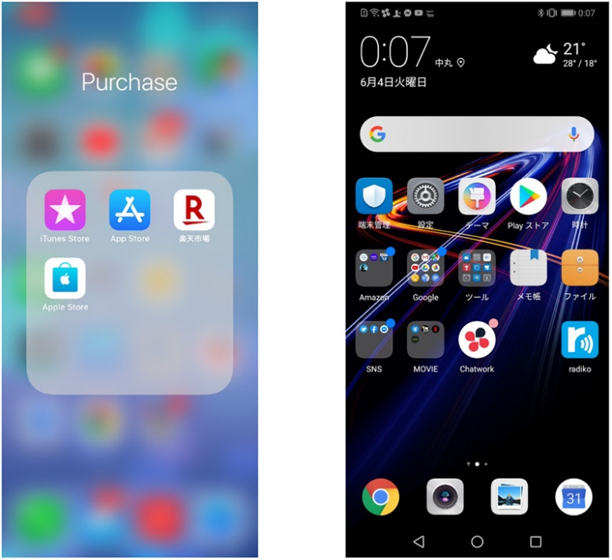 | ➀  まず、Zoomアプリを入手します。  iPhoneでは、App Storeを開きます。  Androidの場合は、playストアを開きます。
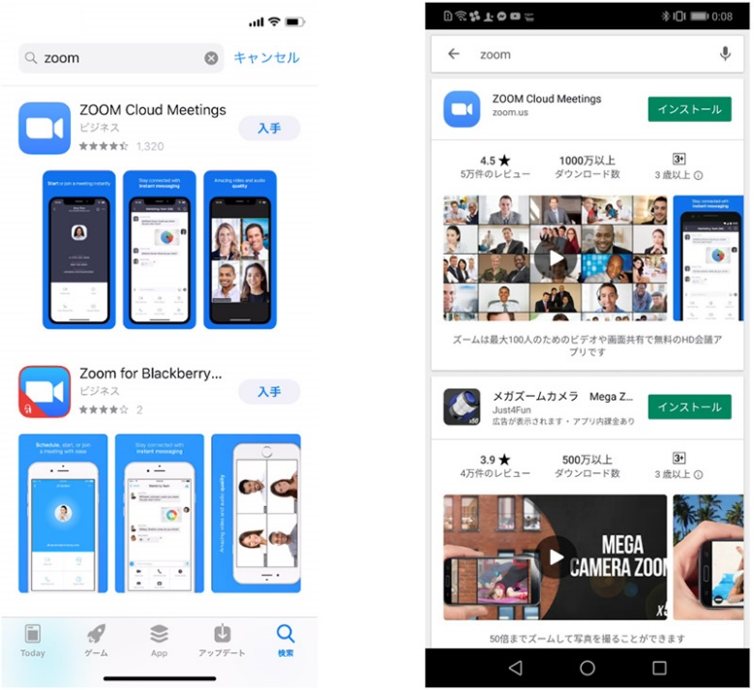 | ②  Zoomを検索します。  Zoom Cloud Meeings で、「入手」や「インストール」をタップし、インストールできたら「開く」をタックしてください。
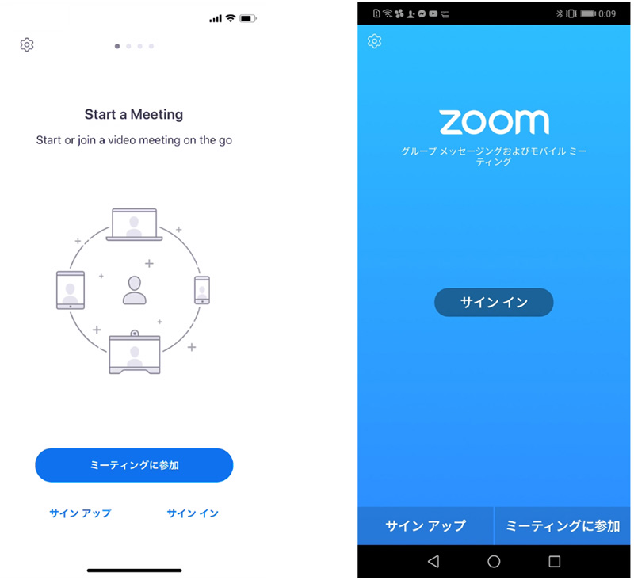 | ③  Zoomアプリが開いたら、「ミーティングに参加」をタップ。
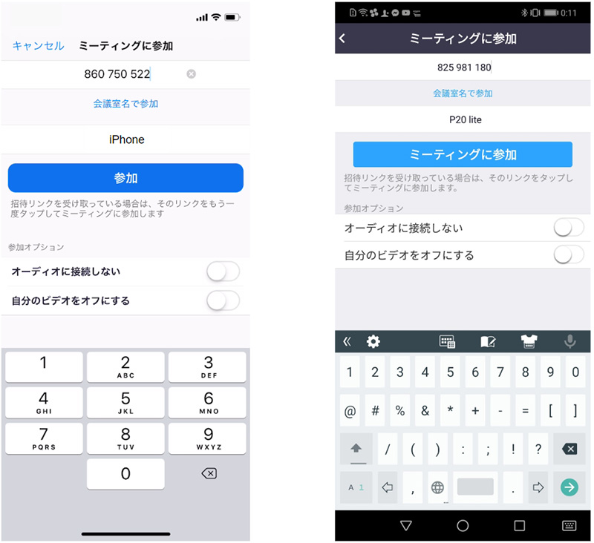 | ④  ここで、ミーティングIDを入れます。  名前もわかりやすいように変更しておきましょう。  iPhoneは「参加」Androidは「ミーティングに参加」のボタンを押します  この後の画面でパスワードを聞かれたらパスワードを入力します。
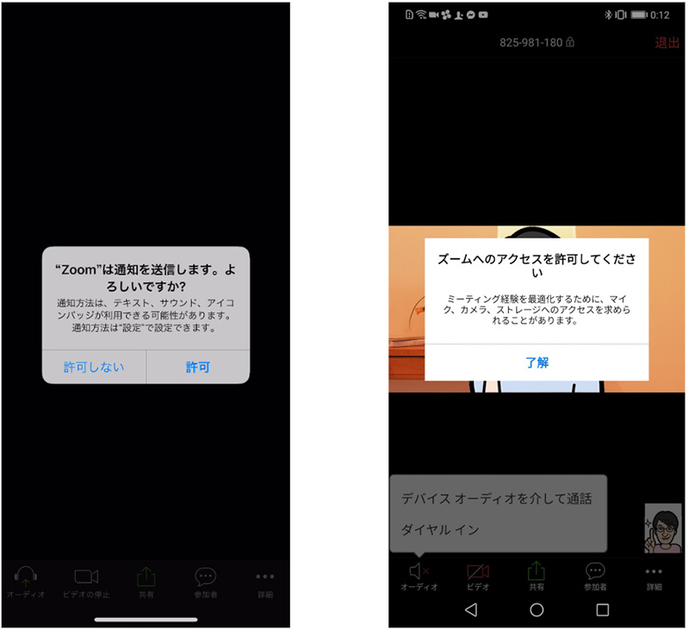 | ⑤  iPhoneでは、「Zoomは通知を送信します。よろしいですか？」というメッセージが表示されるので、「許可」をタップ。  Androidでは、「ズームへのアクセスを許可してください」と表示されるので、「了解」をタップします。
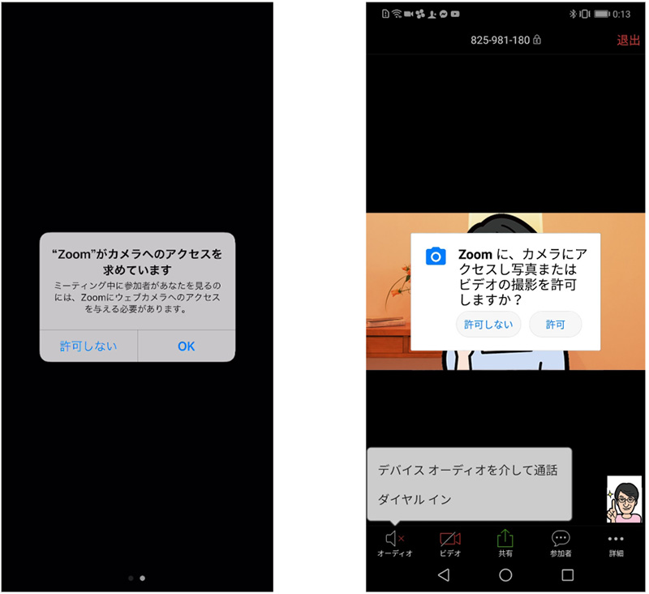 | ⑥  iPhoneでは、「Zoomがカメラへのアクセスを求めています」と表示されるので、「OK」をタップしてください。  Androidでは、「Zoomに、カメラにアクセスし写真またはビデオの撮影を許可しますか？」と表示されるので、「許可」をタップします。
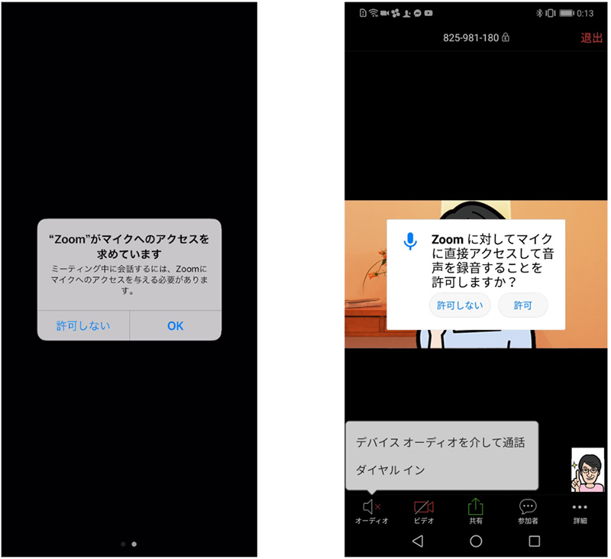 | ⑦  iPhoneでは、「Zoomがマイクへのアクセスを求めています」と表示されるので、「OK」をタップしてください。  Androidでは、「Zoomに対してマイクに直接アクセスして音声を録音することを許可しますか？」と表示されるので、「許可」をタップします。
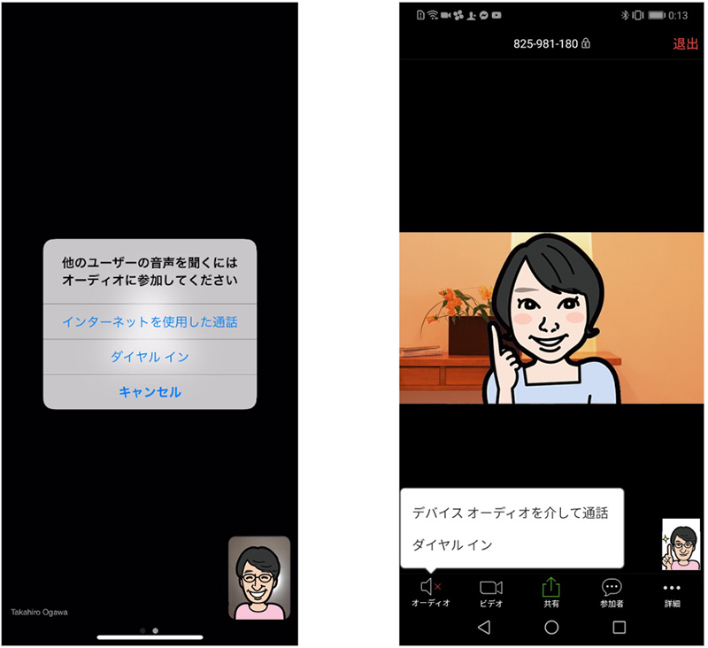 | ⑧  iPhoneでは、「他のユーザーの声を聞くにはオーディオに参加してください」と表示されたら、「インターネットを使用した通話」をタップします。  Androidでは、「デバイスオーディオを介して通話」をタップします。
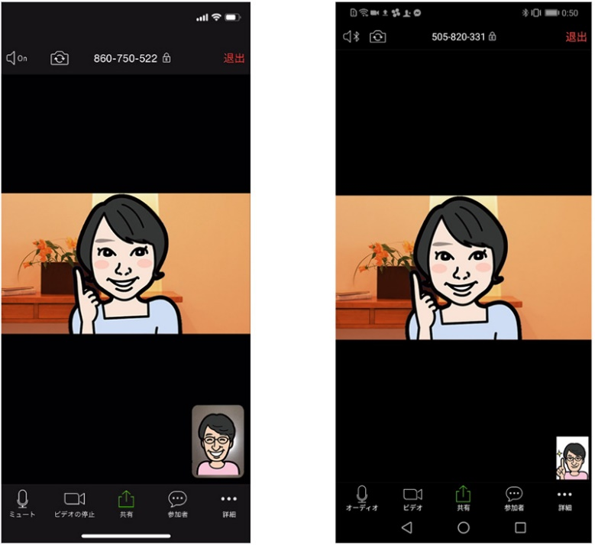 | ⑨4  これで、Zoomミーティングに参加することができます。

参考資料：zoomアカデミー https://zoomy.info/zoom_perfect_manual/joining/with_smartphone/

